Notitie / Memo | HaskoningDHV Nederland B.V.  Water
Aan: | Roel Wijnhoven, Rimbaud Lapperre, Emmy Zwier
Van: | Bram Evers en Anne de Beer
Datum: | 14 augustus 2018
Kopie:
Ons kenmerk: | BG2196WATNT1808101154
Classificatie: | Projectgerelateerd
Onderwerp: | Hydraulische doorrekening Slievense Loop

Inleiding
Voorliggende memo geeft de eerste resultaten van de hydraulische doorrekening van de Slievense Loop. Na de hevige buien van juni 2016 is er vanuit de overstorten van Someren veel water op deze waterloop geloosd, de waterloop heeft dit niet goed kunnen verwerken waardoor er veel inundaties zijn ontstaan op de aanliggende percelen. Voor de Slievense Loop is daarom onderzocht hoe aanpassing van de duikers en stuwen in de waterloop bij kunnen dragen aan het verminderen van de wateroverlast langs de Slievense Loop bij heftige buien (terugkeertijd T25). Om te bepalen of het aanpassen van duikers en stuwen effect heeft zijn 2 situaties doorgerekend met het SOBEK model van het gebied:
- Met vergrote diameters van alle duikers op de Slievense Loop (drie keer zo groot als in de huidige situatie)
- Met vergrote diameters van alle duikers en met verwijdering van de stuwen
De resultaten hiervan zijn vergeleken met de uitgangssituatie (met stuwen en originele diameters van de duikers).

Resultaten

Aangepaste overstort debieten
Het overstromingsbeeld bij een T25 bui (zoals in het aangeleverde T25 model) is te zien in Figuur 2-1. Veel water treedt direct buiten de waterloop, vooral bovenstrooms bij de overstort vanuit Someren. Het debiet wat in het aangeleverde T25 model uit de overstort van Someren op de Slievense Loop komt heeft een piek van 8,81 m³/s. Dit is een onrealistisch volume aangezien de maximaal gemeten debieten tijdens de juni 2016 bui circa 3 m³/s waren. De hoge piek wordt waarschijnlijk veroorzaakt omdat de volumes niet goed over de verschillende overstorten binnen Someren zijn verspreid.

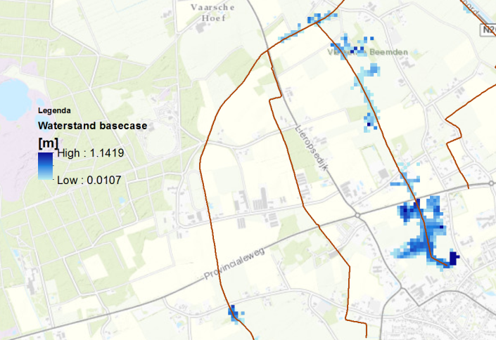 | 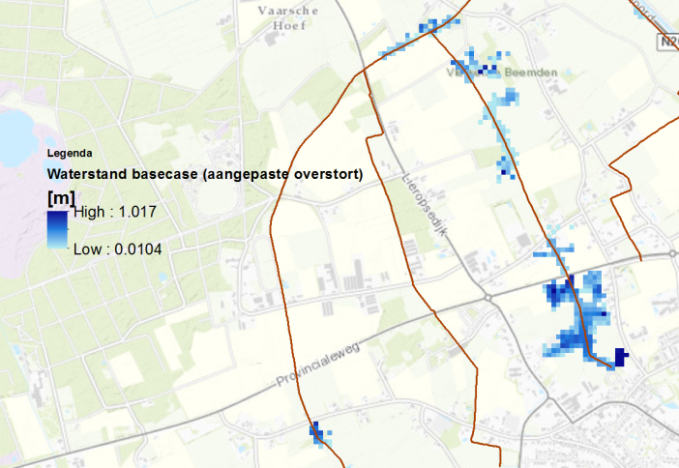
Figuur 2-1: Overstromingsbeeld langs de Slievense Loop in de huidige situatie, met links overstortdebieten zoals in het aangeleverde T25-model en rechts aangepaste overstortdebieten.

Om een realistischer beeld te geven is de afvoergolf vanuit de overstort aangepast: een piekdebiet van 3 m³/s is aangehouden met een duur van 3 uur in plaats van 1 uur, zodat het totale volume vanuit de overstort gelijk blijft, dit volume komt overeen met door de gemeente berekende volumes. Het overstromingsbeeld als gevolg van de aangepaste afvoergolf is te zien in Figuur 2-1, het verschil in waterstand langs de Slievense Loop in Figuur 2-2. Bovenstrooms neemt de waterstand wat af (ca 19 cm), benedenstrooms neemt die licht toe (ca 1 cm). De aangepaste afvoergolf wordt realistischer geacht en de overige simulaties zijn met deze randvoorwaarden uitgevoerd.

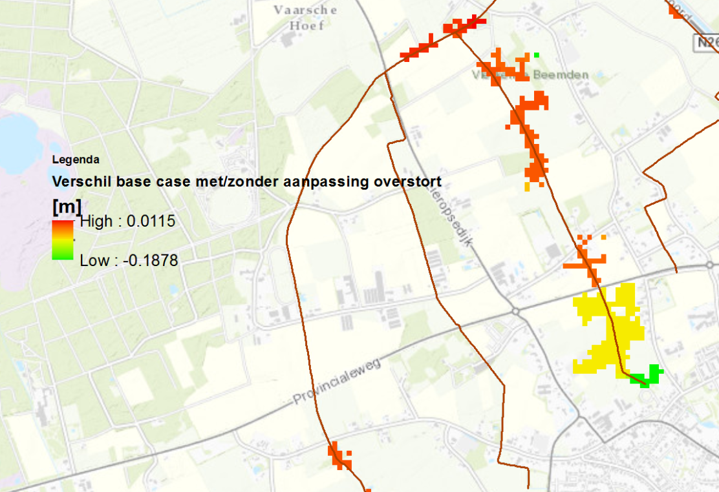
Figuur 2-2: Het verschil in waterdiepte langs de Slievense Loop tussen de aangepaste overstortdebieten en de originele.

Aanpassingen waterloop
Om te bepalen wat het knelpunt op de Slievense Loop is (duikers, stuwen of de waterloop zelf) zijn twee aanpassingen gemodelleerd:

- Het driemaal vergroten van de diameter van de duikers
- Het driemaal vergroten van de diameter van de duikers in combinatie met het verwijderen van de stuwen

De resultaten zijn te zien in Figuur 2-3 en Figuur 2-4. Bij beide aanpassingen is er nog steeds veel water wat buiten de waterloop treedt. Echter, door het vergroten van de duikers neemt de waterstand bovenstrooms wat af (ca 35 cm) en benedenstrooms toe (ca 30 cm). Hetzelfde beeld geldt voor het verwijderen van de stuwen. Het verschil in overstromingsbeeld tussen alleen het vergroten van de duikers en daarbij het verwijderen van de stuwen is echter klein. Door het vergroten en/of verwijderen van de stuwen wordt de wateroverlast bovenstrooms dus verminderd, maar wordt het probleem afgewenteld naar verder benedenstrooms.

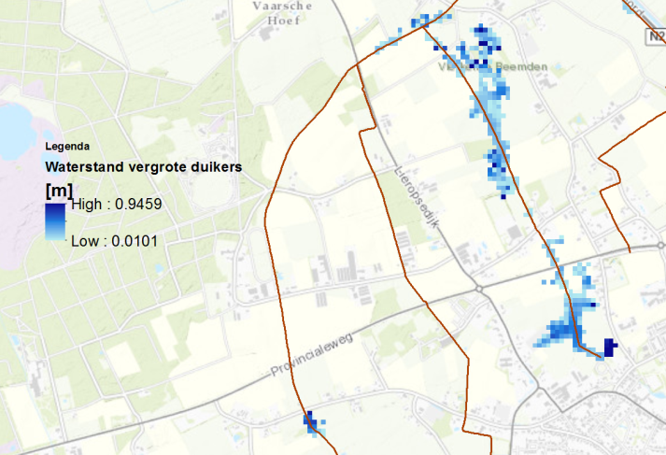 | 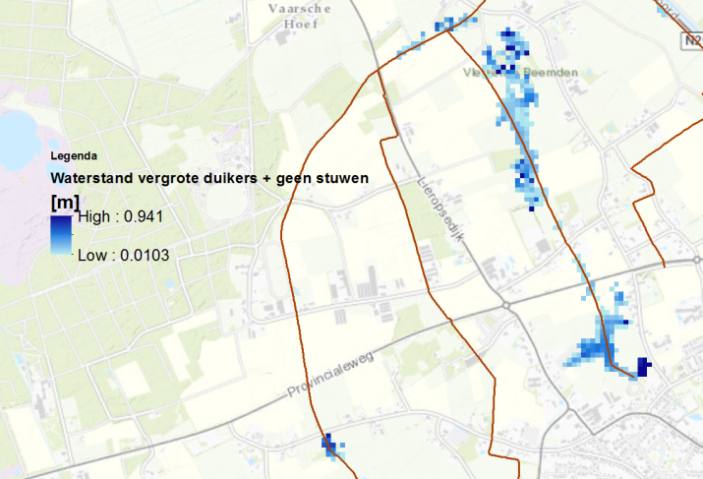
Figuur 2-3: Overstromingsbeeld in geval van vergrote duikers (links) en in geval van vergrote duikers plus verwijdering van de stuwen.

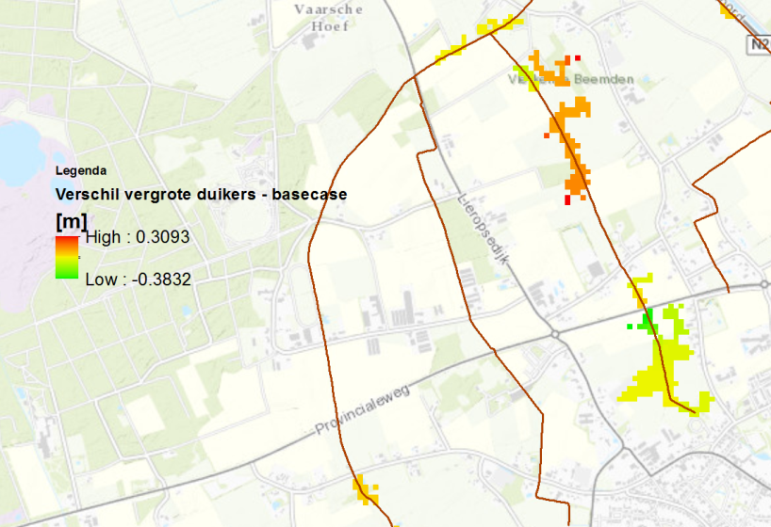
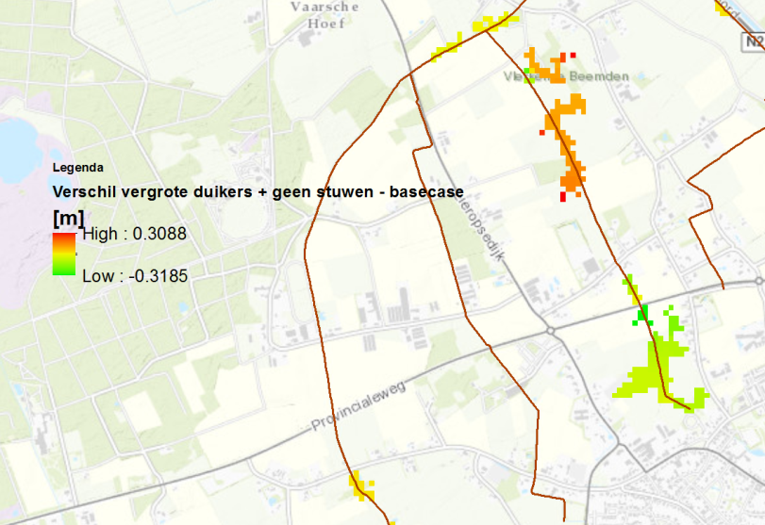
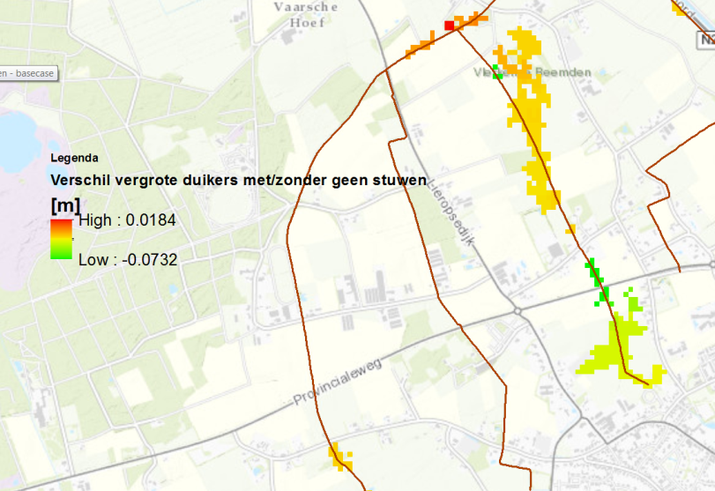
Figuur 2-4: Verschil in waterstand langs de Slievense Loop tussen vergrote duikers en de base case (boven), tussen vergrote duikers plus verwijdering van de stuwen en de base case (midden) en tussen vergrote duikers in- en exclusief verwijdering van de stuwen.

Het verloop van de waterstand over de gehele Slievense Loop voor de verschillende situaties is te zien in Figuur 2-5 voor meerdere tijdstippen (start T25 bui om 01.00 uur). Door het vergroten van de duikers neemt de opstuwing ter plekke van de duikers af en is een natuurlijkere waterstandslijn te zien die geleidelijk afneemt in benedenstroomse richting. Ter hoogte van de stuwen neemt in deze situatie de opstuwing echter toe. Wanneer de stuwen verwijderd worden neemt ook hier de opstuwing af, het resultaat is een geleidelijk waterstandsverloop zonder opstuwing door objecten. Ondanks het verminderen van de opstuwing door objecten blijven er inundaties van de omliggende percelen zichtbaar. Hieruit kan geconcludeerd worden dat het profiel van de waterloop te klein is voor de grote hoeveelheid water die tijdens piekscenario’s op de waterloop geloosd worden. De volledige dimensionering van de waterloop; profielen en objecten voldoet dus niet.
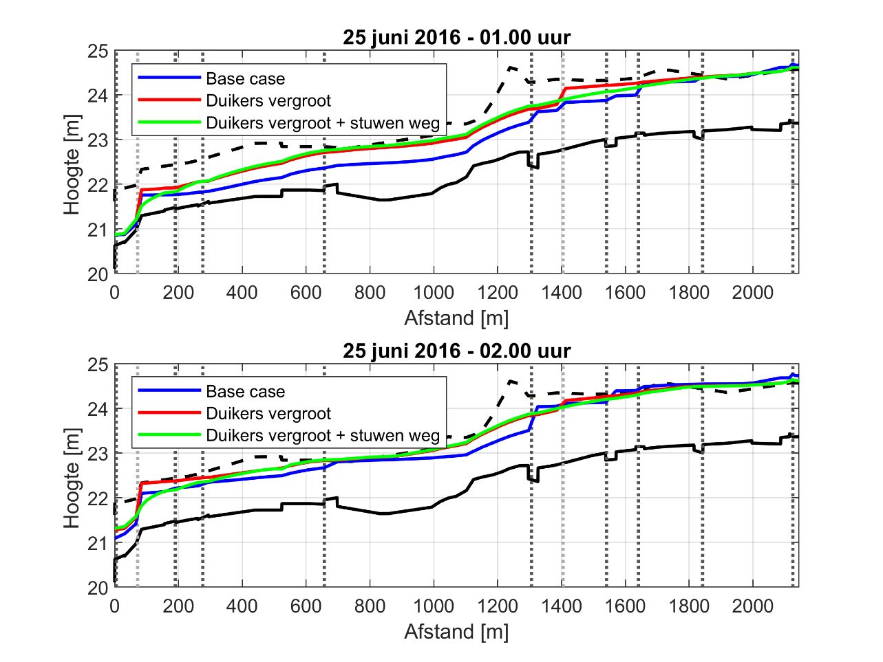
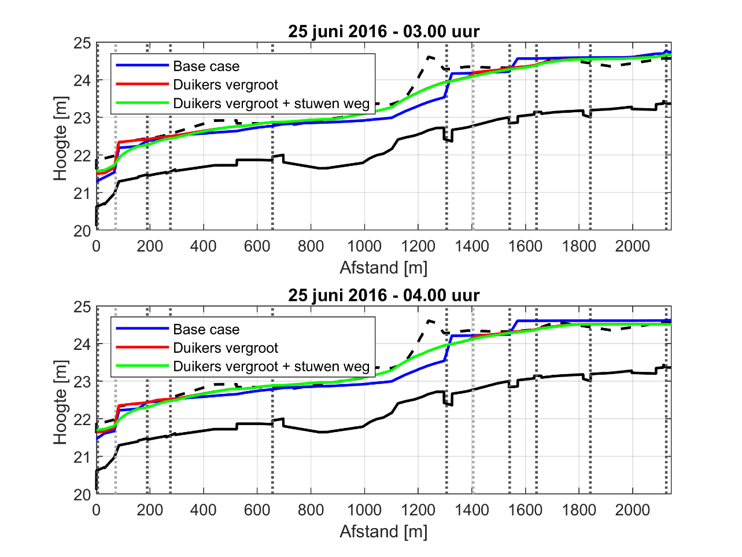
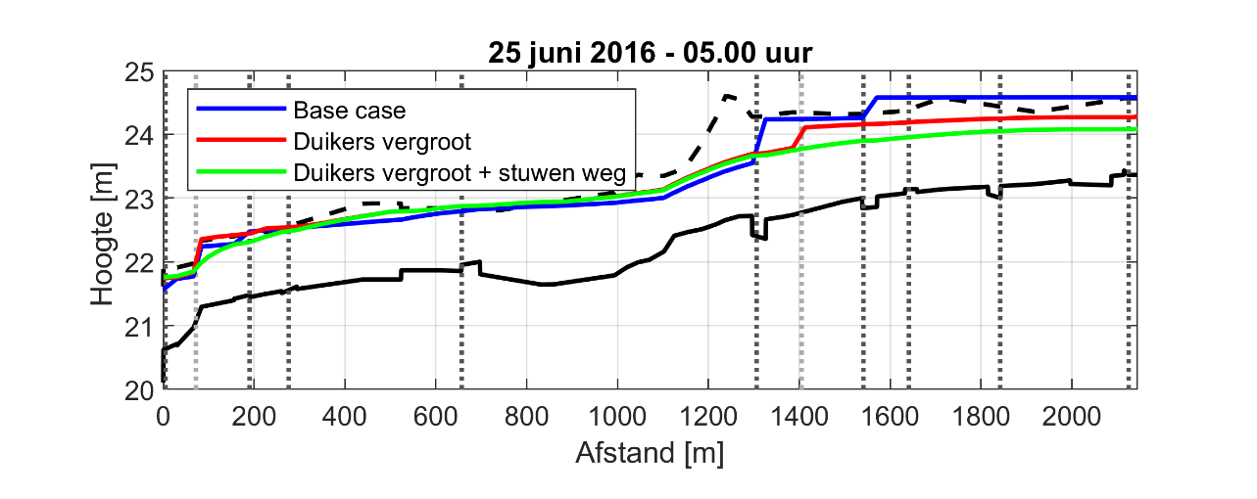
Figuur 2-5: Waterstandverloop op de Slievense Loop (links aansluiting op de Kleine Aa, rechts de overstort bij Someren). De bodem en het maaiveld zijn aangegeven met de zwart doorgetrokken en gestreepte lijn respectievelijk. De locatie van de duikers is aangegeven met de zwarte stippellijnen, de stuwen met de grijze stippellijnen.

Conclusie
Uit deze resultaten kan geconcludeerd worden dat het vergroten van de duikers of het aanpassen van de stuwen op de Slievense Loop de wateroverlast langs de waterloop slechts in beperkte mate zal verminderen. Het voornaamste probleem ligt bij de afmetingen van de waterloop zelf. Deze zal vergroot moeten worden. De afmetingen van een principe profiel kunnen bepaald worden met behulp van aanvullende SOBEK simulaties.

